ОБЩЕРОССИЙСКИЙ ПРОФСОЮЗ ОБРАЗОВАНИЯ  РОСТОВСКАЯ ОБЛАСТНАЯ ОРГАНИЗАЦИЯ ПРОФЕССИОНАЛЬНОГО СОЮЗА  РАБОТНИКОВ НАРОДНОГО ОБРАЗОВАНИЯ И НАУКИ РОССИЙСКОЙ ФЕДЕРАЦИИ  (РОСТОВСКАЯ ОБЛАСТНАЯ ОРГАНИЗАЦИЯ ОБЩЕРОССИЙСКОГО ПРОФСОЮЗА ОБРАЗОВАНИЯ)  344003, г. Ростов-на-Дону, пр. Ворошиловский, 87/65, офис 522тел.: +7 (863) 234-84-60,  https://www.obkomprof.ru, e-mail:rostov@obkomprof.ru  ОКПО 02630998 ОГРН 1026100018493,  ИНН/КПП 6165019445/616501001 |  | Председателям  территориальных  организаций Профсоюза  Председателям первичных профсоюзных организаций вузов, спо
26.02.2024 № 97

На № ________ от ________________
Уважаемые коллеги!

Ростовская областная организация Общероссийского Профсоюза образования и компания «Инвитро» в период с 01 марта 2024 года по 31 мая 2024 года проводят специальную «Весеннюю акцию с ИНВИТРО для членов Профсоюза» со скидкой в размере 50% на комплекс лабораторных исследований (подробное описание в Приложении 1):
-«Для тех, кто много работает». Полная стоимость- 6130 рублей /стоимость для членов Профсоюза и их семей –3065 руб.
-«Бессонница».Полная стоимость- 5130 рублей /стоимость для членов Профсоюза и их семей- 2565руб.
-«Женский гормональный профиль». Полная стоимость- 2590 рублей /стоимость для членов Профсоюза и их семей- 1295 руб.
-«Комплексное гормональное обследование для мужчин». Полная стоимость- 3570 рублей /стоимость для членов Профсоюза и их семей - 1785 руб.
-«Подготовка к беременности: оценка витаминного статуса». Полная стоимость- 4450 рублей /стоимость для членов Профсоюза и их семей - 2225 руб.
-«Подготовка к беременности: скрытый дефицит железа». Полная стоимость- 1690 рублей /стоимость для членов Профсоюза и их семей - 845 руб.
Сверх данной скидки членам Профсоюза, состоящим на учете в территориальных и первичных организация, согласно Положения об удешевлении медицинских услуг по программе «Здоровье, оздоровление и отдых», осуществляется возврат («профсоюзный кешбек») на услуги по «Весенней акции с ИНВИТРО для члена Профсоюза» в размере 20% от стоимости. Для этого необходимо направить в Областной комитет выписку из решения коллегиального органа Профсоюза об удешевлении медицинских услуг члену Профсоюза, чеки, подтверждающие оплату лабораторных исследований и банковские реквизиты члена Профсоюза.
Лабораторные исследования проводятся в медицинских офисах компании «Инвитро», расположенных на территории Ростовской области (перечень в Приложении 2), при условии предъявления одновременно:
- документа, удостоверяющего личность;
- подписанного информированного согласия (Приложение 3);
- специального купона.
Обратите внимание, члены Профсоюза оплачивают лабораторные исследования с 50 % скидкой в офисах «Инвитро» самостоятельно.Для организаций возможна также оплата и заказ на группы по перечислению.
Специальные купоны на получение услуг с 50% скидкой выдает председатель территориальной организации Профсоюза (первичной с правами территориальной) за своей подписью и печатью (при наличии) и ведет учет выданных купонов. Списки членов Профсоюза, которым выдавались купоны (ФИО полностью, место работы и конт.телефон) предоставляются в областной комитет по эл.почте: org@obkomprof.ru ежемесячно (до 20 числа текущего месяца).

Дополнительно!
До 19 мая 2024 года для членов Профсоюза образования действует скидка в размере 15% на все остальные исследования, которые проводятся в лабораториях «Инвитро» по специальному промокоду(Приложение 4).

Контактный телефон для справок раб. 8 (863) 239-95-11, моб. 8928-193-31-91.

Председатель Ростовской
областной организации Общероссийского
Профсоюза образования В.Г. Гайворонский

Приложение 1

- ОБС206 «Для тех, кто много работает».Исследование применяют для оценки состояния углеводного, липидного и минерального обмена, функции щитовидной железы, печени и почек, определения вероятности развития сахарного диабета, атеросклероза, выявления признаков анемии и воспалительного процесса. Комплекс может быть выполнен как в рамках профилактического обследования, так и по назначению врача.
Состав профиля:
- Общий анализ крови, лейкоцитарная формула
- АЛТ
- АСТ
- Глюкоза
- Креатинин
- Триглицериды
- Холестерин общий
- Холестерин ЛПВП
- Холестерин ЛПНП
- Кальций общий
- Магний
- Железо
- Трансферрин
- ТТГ
- Гомоцистеин

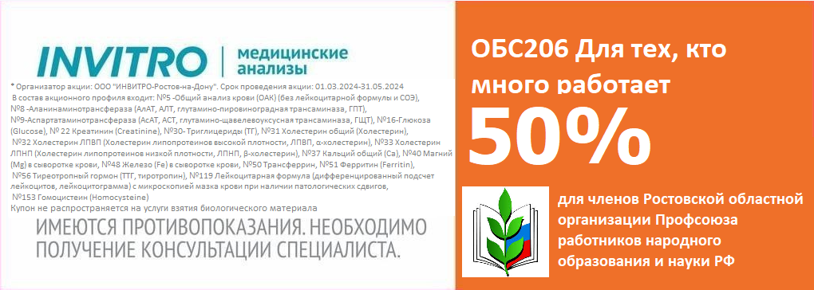

2.ОБС184 «Бессонница».Комплекс лабораторных тестов направлен на определение возможных причин нарушений сна.
Состав профиля:
№ 56 Тиреотропный гормон (ТТГ, тиротропин, Thyroid Stimulating Hormone, TSH)
№ 40 Магний в сыворотке (Magnesium, Serum; Мg)
№ 37 Кальцийобщий (Ca, Calcium total)
№ 1605 Витамин B6, пиридоксаль-5-фосфат, плазма (Vitamin B6, Pyridoxal-5-Phosphate, PLP)
№ 16 Глюкоза (вкрови) (Glucose)
№ 30 Триглицериды (Triglycerides)
№ 31 Холестерин общий (холестерин, Cholesterol total)
№ 32 Холестерин-ЛПВП (Холестерин липопротеинов высокой плотности, HDL Cholesterol)
№ 51 Ферритин (Ferritin)

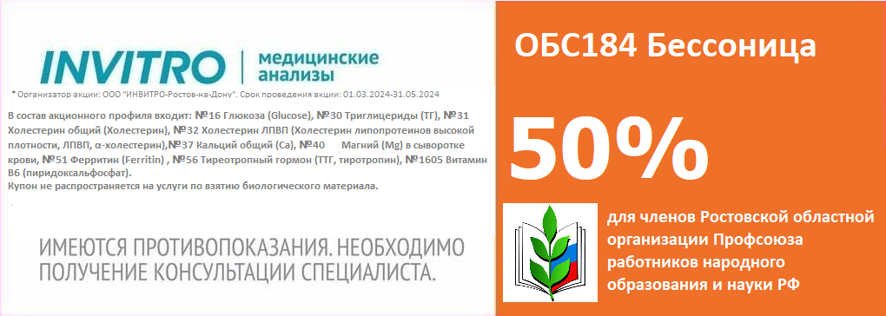

- ОБС187 «Женский гормональный профиль».Комплексное скрининговое обследование используется для оценки гормонального статуса женщины детородного возраста.
Состав профиля:
№ 60 Лютеинизирующий гормон (ЛГ, Luteinizing Hormone, LH)
№ 59 Фолликулостимулирующий гормон (ФСГ, Follicle Stimulating Hormone, FSH)
№ 62 Эстрадиол (E2, Estradiol)
№ 61 Пролактин (Prolactin) (+ дополнительный тест на макропролактин при результате пролактина выше 700 мЕд/л)
№ 64 Тестостерон (Testosterone)
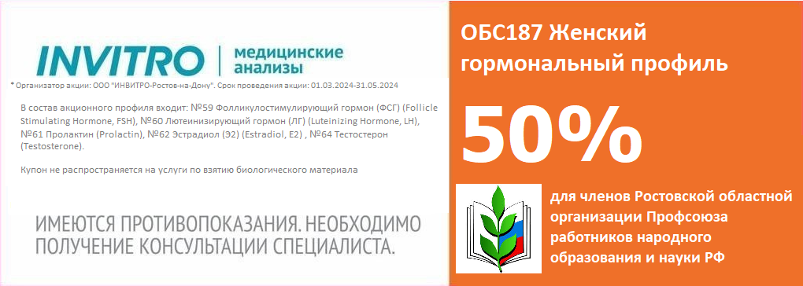
- ОБС183 «Комплексное гормональное обследование для мужчин».Профиль предназначен для базовой оценки мужского гормонального статуса и выявления, связанных с ним нарушений.
Состав профиля:
№ 64 Тестостерон (Testosterone)
№ 149 Глобулин, связывающий половые гормоны (ГСПГ, Sex hormone-binding globulin)*
№ 60 Лютеинизирующий гормон (ЛГ, Luteinizing Hormone, LH)
№ 61 Пролактин (Prolactin) (+ дополнительный тест на макропролактин при результате пролактина выше 700 мЕд/л)
№ 56 Тиреотропный гормон (ТТГ, тиротропин, Thyroid Stimulating Hormone, TSH)
№ 11НОМАИндексинсулинорезистентности HOMA (HOMA-IR, Homeostasis Model Assessment of Insulin Resistance)
*расчет индекса свободного тестостерона

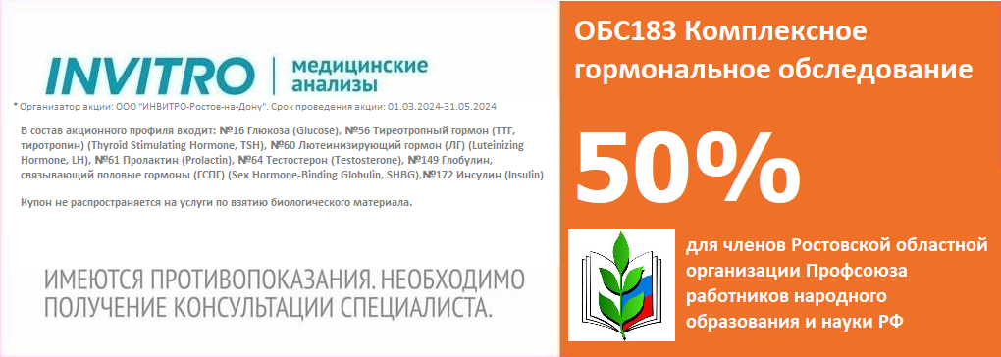

- ОБС122 «Подготовка к беременности: оценка витаминного статуса».Тесты, входящие в состав профиля, направлены на выявление недостаточности витаминов D, В9 и В12 в процессе прегравидарной подготовки. Результаты обследования можно использовать для коррекции пищевого рациона и снижения возможных рисков, связанных с дефицитом вышеуказанных витаминов. Результаты исследования помогут врачу подобрать оптимальную дозировку витаминно-минеральных комплексов, применение которых (как минимум за три месяца до планируемой беременности) значительно снижает риск рождения ребенка с пороками развития.
Состав профиля:
№ 117 Витамин В12 (цианокобаламин, кобаламин) (Cobalamin)
№ 118 Фолиеваякислота (FolicAcid)
№ 153 Гомоцистеин (Homocysteine)
№928 25-OHвитаминDобщий (25-OHVitaminDTotal, 25(OH)D, 25-Hydroxycalciferol
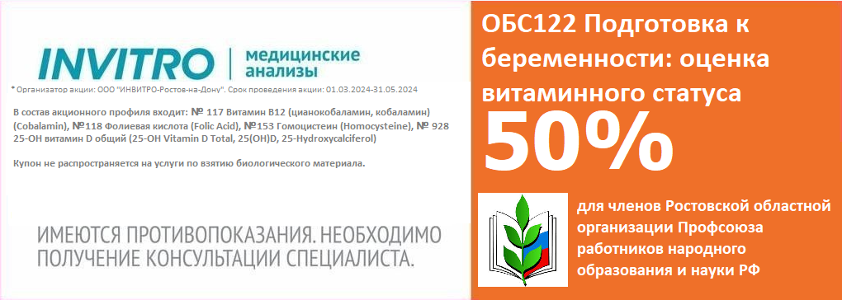

- ОБС123 «Подготовка к беременности: скрытый дефицит железа».Комплекс тестов предназначен для диагностики железодефицитной анемии. Исследование используют в комплексной диагностике железодефицитной анемии Результаты исследований можно использовать при выборе терапии и при контроле применения препаратов железа.
Состав профиля:
№ 48 Железо сыворотки (Iron, serum; Fe)
№ 50 Трансферрин (Сидерофилин, Transferrin)
№ 49 Латентная (ненасыщенная) железосвязывающая способность сыворотки крови (ЛЖСС, НЖСС, Unsaturated Iron Binding Capacity, UIBC)
№ 51 Ферритин (Ferritin)

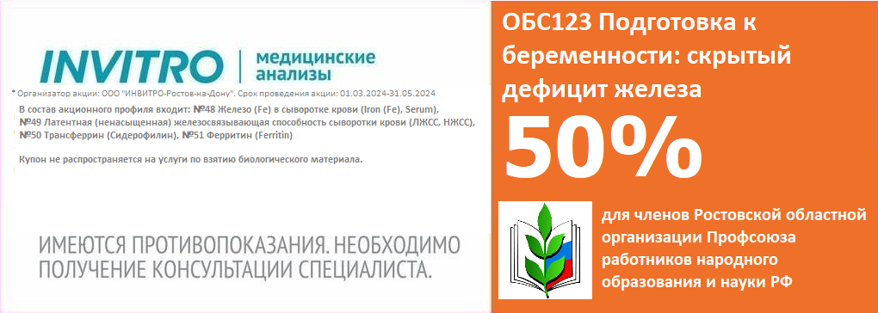

Приложение 2
к Порядку и условиям предоставления привилегий членам Ростовской областной организации Профессионального союза работников народного образования и науки Российской Федерации

ПЕРЕЧЕНЬ

медицинских офисов Организатора Программы, участвующих в Программе

Город | Адрес
Азов | Ростовская область, г. Азов, ул. Ленина, д. 81.
Азов | Ростовская область, г. Азов, ул. Московская, д.292
Аксай | Ростовская область, г. Аксай, ул. Ленина, д. 29
Батайск | Ростовская область, г. Батайск, ул. Кирова, д. 18 / ул. Энгельса, д. 184
Волгодонск | Ростовская область, г. Волгодонск, ул. Ленина, д. 103
Волгодонск | Ростовская область, г. Волгодонск, бульвар Великой Победы 38
Гуково | Ростовская область, г.Гуково, ул. Карла Маркса, д. 77А
Донецк | Ростовская область, г. Донецк, проспект Мира, д. 142
Каменск-Шахтинский | Ростовская область, г. Каменск-Шахтинский, ул. Щаденко, д. 156А
Миллерово | Ростовская область, Миллеровский район, г. Миллерово, пер. Коммунальный, д. 5
Морозовск | Ростовская область, ул.Подтелкова, д.15
Новочеркасск | Ростовская область, г.Новочеркасск, ул. Московская, д. 68
Новочеркасск | Ростовская область, г. Новочеркасск, ул. Мацоты, д. 32
Новошахтинск | Ростовская область, г. Новошахтинск, пр-т Ленина, д.32
Ростов-на-Дону | Ростовская область, г. Ростов-на-Дону, пр-т Буденновский, д. 11/54
Ростов-на-Дону | Ростовская область, г. Ростов-на-Дону, пр-т Стачки, д. 26
Ростов-на-Дону | Ростовская область, г. Ростов-на-Дону, пр-т 40-летия Победы, д. 89
Ростов-на-Дону | Ростовская область, г.Ростов-на-Дону, переулок Днепровский, д. 105/98
Ростов-на-Дону | Ростовская область, г. Ростов-на-Дону, ул. Ерёменко, д. 97/29
Ростов-на-Дону | Ростовская область, г. Ростов-на-Дону, Микрорайон Красный Аксай, Богданова 79
Ростов-на-Дону | Ростовская область, г. Ростов-на-Дону, ул. Миронова, д. 10
Ростов-на-Дону | Ростовская область, г.Ростов-на-Дону, пр-т Михаила Нагибина, д.49
Ростов-на-Дону | Ростовская область, г. Ростов-на-Дону, ул.Еременко, 25/36
Ростов-на-Дону | Ростовская область, г. Ростов-на-Дону, ул. Садовая, д. 130/33
Ростов-на-Дону | Ростовская область, г. Ростов-на-Дону, проспект Ленина, д. 44/6
Ростов-на-Дону | Ростовская область, г. Ростов-на-Дону, проспект Космонавтов, д. 6/13
Ростов-на-Дону | Ростовская область, г.Ростов-на-Дону, ул. 1-й Конной Армии, д. 29А
Ростов-на-Дону | Ростовская область, г. Ростов-на-Дону, ул. Зорге, дом 52
Ростов-на-Дону | Ростовская область, г.Ростов-на-Дону, ул. Таганрогская, д. 143
Ростов-на-Дону | Ростовская область, г. Ростов-на-Дону, ул.Текучева, дом 143
Сальск | Ростовская область, г.Сальск, ул. Свободы, д.60
Таганрог | Ростовская область, г. Таганрог, ул.Дзержинского, д. 154-3
Таганрог | Ростовская область, г.Таганрог, пер. Гоголевский, д. 18 / ул. Кузнечная, д. 1
Шахты | Ростовская область, г. Шахты, ул.Советская, д. 184
п. Каменоломни | Ростовская область, р.п. Каменоломни, ул. Крупской, д59А

Приложение 3

ИНФОРМИРОВАННОЕ СОГЛАСИЕ
НА УЧАСТИЕ В СПЕЦИАЛЬНОЙ ПАРТНЕРСКОЙ ПРОГРАММЕ ИНВИТРО
ДЛЯ ЧЛЕНОВ РОСТОВСКОЙ ОБЛАСТНОЙ ОРГАНИЗАЦИИ ПРОФЕССИОНАЛЬНОГО СОЮЗА РАБОТНИКОВ НАРОДНОГО ОБРАЗОВАНИЯ И НАУКИ РОССИЙСКОЙ ФЕДЕРАЦИИ

«___» _________ 20__ года

(Фамилия, Имя, Отчество (если имеется))
«___» _______________ 20____ года рождения, зарегистрированный (ая) по адресу: ______________________________________
_______________________________________________________________________________________________________,
тел. _________________________________, e-mail ____________________________________________________.

именуемый (ая) в дальнейшем Участник и действующий (ая) от своего имени

именуемый (ая) в дальнейшем Участник в лице

(Фамилия, Имя, Отчество (если имеется))
«___» _____________ 20____ года рождения, (паспорт _______ _______________, выданный _______________________________________________________ «___» _____________ 20__ года), зарегистрированного (ой) по адресу: _________________________________________________________________________________________,
_______________________________________________________________________________________________________,
тел. _________________________________, e-mail _____________________________________________, действующего на основании ___________ ______________________________________________________________________________,
именуемого (ой) в дальнейшем как представитель Участника

Настоящим:
- свободно, своей волей и в своём интересе соглашаюсь стать Участником Специальной партнерской программы ИНВИТРО для членов Ростовской областной организации Профсоюза работников народного образования и науки Российской Федерации (далее – Программа) Общества с ограниченной ответственностью «ИНВИТРО-Ростов-на-Дону» (основной государственный регистрационный номер 1086166002702), далее - «Организатор», на условиях, установленных Организатором, позволяющих участнику Программы приобретать медицинские услуги Организатора Программы со скидкой на условиях Общих правил Специальной партнерской программы ИНВИТРО и соответствующим Приложением к ней, устанавливающим порядок и условия предоставления привилегий для членов Партнера;
- подтверждаю, что я ознакомлен с Правилами Программы, в том числе с условиями отказа от участия в Программе; соглашаюсь выполнять Правила Программы;
- подтверждаю, что мне известно условие Правил Программы о том, что любые уведомления об изменении Правил Программы, о ее досрочном прекращении или приостановке считается сделанным мне от имени Организатора, если оно было направлено Организатору по адресу электронной почты: org@obkomprof.ru;
- обязуюсь самостоятельно отслеживать информацию о Программе и вносимых в нее изменениях посредством обращения к Партнеру Программы, членом которого я являюсь;
- подтверждаю, что мне известно условие Правил Программы о том, что при получении привилегии в рамках Программы (путем предоставления скидки) при оплате заказанных медицинских услуг иные привилегии не предоставляются, начисление бонусных баллов не осуществляется, дополнительные скидки не предоставляются;
- соглашаюсьне соглашаюсь
получать распространяемые Организатором (и/или третьими лицами, привлекаемыми им для распространения) рекламные материалы и/или иные информационные (в том числе приглашения на участие в клинических исследованиях лекарственных препаратов) материалы (далее – материалы) (представленные, в том числе в виде СМС- /e-mail-сообщений, иной объективной форме), в том числе с использованием сетей связи (в том числе сетей подвижной радиотелефонной связи), в том числе посредством используемых Участником абонентских номеров и/или электронной почты, в случае указания таковых при заключении договора на оказание медицинских услуг с партнером Организатора и/или в сметах.
Выражая согласие на получение распространяемых Организатором (и/или третьими лицами, привлекаемыми ими для распространения) материалов, Участник выражает согласие на предоставление информации о факте дачи им согласия на получение указанных материалов третьим лицам, в том числе, операторам связи и/или иным уполномоченным лицам, в целях подтверждения данного факта, что повлечет предоставление вышеуказанным лицам документального подтверждения дачи настоящего согласия.
- Поручаю Организатору Программы в целях и на период моего участия в Программе осуществлять обработку моих персональных данных, в том числе:
- сбор персональных данных: внесение в автоматизированные системы хранения и обработки данных, используемые Организатором Программы для реализации Программы; внесение моих персональных данных в формы документов, используемых Организатором Программы для реализации Программы;
- хранение персональных данных (как на бумажных носителях так и/или с использованием автоматизированной системы хранения и обработки данных),
- использование персональных данных (в том числе, путём осуществления рассылок (в том числе, СМС-рассылок) и/или иными способами с использованием и/или без использования сетей подвижной радиотелефонной связи и/или иных сетей связи и/или исключительно автоматизированной обработки персональных данных (автоматизированная обработка персональных данных осуществляется Организатором Программы с использованием средств вычислительной техники, осуществляющей на основании совокупности внесенной информации принятие решений, например, об идентификации участника);
- предоставление персональных данных участника партнёрам Организатора Программы - юридическим лицам, реализующим услуги лабораторной диагностики населению с использованием товарного знака INVITRO на основании заключённых с Организатором Программы договоров,
- поручение обработки персональных данных третьим лицам, привлечённым Организатором Программы к реализации Программы, приложением к которому является настоящее согласие (при условии соблюдения режима конфиденциальности). Третьи лица, привлечённые Организатором Программы к реализации Программы,осуществляют в объёме, установленном настоящим согласием, а также условиями Программы обработку персональных данных участников Программы, предоставляемых Организатором Программы.

К персональным данным участника Программы при этом относятся:
- сведения, изложенные в настоящем согласии;
- сведения о приобретённых участником Программы медицинских услугах;
- иные сведения, полученные об участнике Программы в ходе реализации поименованной Программы;

Подтверждаю, что я ознакомлен и согласен с условиями участия в Программе, правом Организатора Программы изменять условия участия как в целом, так и в части, и обязуюсь:
- выполнять условия Специальной партнерской программы ИНВИТРО для членов Ростовской областной организации Профсоюза работников народного образования и науки Российской Федерации;
- нести ответственность на невыполнение условий Программы.

Подтверждаю, что я уведомлен о правах участника Программы, в том числе о праве в любое время отказаться от участия в Программе:
- отказ оформляется участником по форме, установленной Организатором Программы, с которой можно ознакомиться в медицинских офисах Организатора Программы, и представляется в письменном виде в медицинский офис Организатора Программы, с предъявлением документа, удостоверяющего личность;
- участие участника в Программе прекращается в течение 10 рабочих дней, следующих за днём получения Организатором Программы письменного отказа от участника.

Участник Программы / представитель Участника Программы (нужное подчеркнуть):
_________________________
(ФИО)

____________________/__________________________/
(ФИО)

Расписался в моем присутствии:
____________________________________________________________________________________________________

(должность работника Организатора Программы) (подпись) (ФИО)

Приложение 4

